10 вопросов молодежному лидеру
Илья Берёзко об общественной деятельности, инициативах и планах на будущее
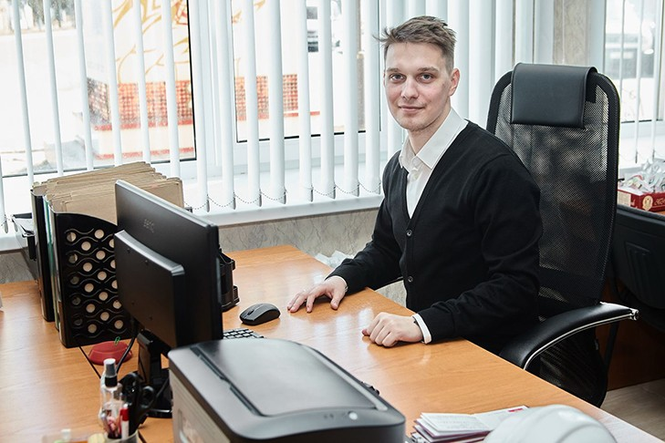
В каждом поколении рождаются те, кто способен вдохновлять окружающих, заряжать своей энергией и увлеченностью благими делами. Это талантливые молодые люди, лидеры. Такие есть и на Слутчине. Например, представители Молодежного парламента при Слуцком районном Совете депутатов. Своим примером молодежный актив показывает, как здорово заниматься благотворительностью и общественными проектами. Сделать свой родной город лучше - такой девиз члена Молодежного парламента, инженера по промышленной и пожарной безопасности ОАО «Слуцкий комбинат хлебопродуктов» Ильи Берёзко.
- Илья, расскажите о себе.
- Я родился и вырос в Слуцке. Окончил среднюю школу №12. После окончания школы поступил в Белорусский государственный аграрный технический университет на инженерно-технологический факультет по специальности «Управление охраной труда в сельском хозяйстве». В 2018 году по распределению попал в агрогородок Хотляны Узденского района, работал в СУП «Агрокомплекс «Белая Русь», который являлся филиалом ОАО «Слуцкий комбинат хлебопродуктов». С 2019 года работаю на комбинате хлебопродуктов. Сначала был инженером по охране труда.
- Как Вы стали участником молодежного движения? Как попали в Молодежный парламент?
- Мне всегда была интересна общественная деятельность. Для меня важно быть полезным, делать что-то на благо своего города, страны. В Молодежный парламент был выдвинут своим коллективом и руководством комбината. На первом заседании меня очень впечатлила Наталья Александровна Овсянникова, которая на тот момент занимала должность председателя Слуцкого районного Совета депутатов. Ее организаторские и лидерские способности меня вдохновили, как, думаю, и многих других ребят.
- Молодежный парламент для Вас это...
- Объединение неравнодушных молодых людей. Очень хочется, чтобы наша организация стала проводником для молодежи района. На мой взгляд, Молодежный парламент должен стать дружеским объединением единомышленников, которые будут не только инициировать и творить добрые дела, но и помогать молодым специалистам социализироваться. Думаю, что это в какой-то мере поможет закреплению молодых людей в нашем районе.
- Какие инициативы были Вами предложены в Молодежном парламенте?
- Так сложилось, что чаще всего я был инициатором проведения субботников (улыбается). Несколько раз с молодежным активом мы наводили порядок в городском парке культуры и отдыха, сквере семейных деревьев, а также на месте сожженной в годы войны деревни Переходы. Думаю, такого рода труд не только полезен, но и еще больше сплачивает коллектив. Вместе с другими членами Молодежного парламента принимал участие в диалоговых площадках, благотворительных акциях.
- Молодежь и тренд: как, на ваш взгляд, можно привлечь больше молодых людей в общественные организации?
- Например, создавать интересный контент, описывать проекты и привлекать внимание в соцсетях. Можно использовать такие трендовые форматы проведения мероприятий, как хакатоны, мастер-классы, стендап-шоу, челленджи. К слову, еще мне очень понравилась идея, которую реализовали в Жлобине. Там созданы тематические остановочные пункты, рассказывающие о деятельности молодежных общественных объединений.
Также рассказывать молодым людям о возможности путешествий и приобретении международных контактов. Например, в этом году члены Молодежного парламента Анна Шеремет и Анастасия Стефоненко посетили Всемирный фестиваль молодежи в Сочи.
- Факт из биографии, о котором, возможно, не знают другие представители Молодежного парламента?
- В 2009 году я окончил Слуцкую художественную школу искусств. До этого посещал кружок в Центре детского творчества. Эти навыки очень помогли мне при обучении в университете начертательной геометрии. Еще я получил второе высшее образование в Академии управления при Президенте Республики Беларусь по специальности «Государственное управление и право».
- Каким Вы видите себя через 5 лет? Какие мечты и цели перед собой ставите?
- План №1 на ближайшую пятилетку - это расширение моей молодой семьи. В профессиональном плане - учиться и развиваться, так как немного сменил специализацию: из инженера по охране труда - в инженера по промышленной и пожарной безопасности. Хочется сделать много полезного, реализовать крутые идеи и проекты.
- Ваш девиз?
- У страха глаза велики. Не нужно бросать дело на полпути, а добиваться поставленной цели, преодолевая трудности и преграды. А еще сделать свой родной город лучше.
- Какими качествами, на Ваш взгляд, должен обладать лидер?
- Могу выделить 4 обязательных качества для лидера.
Организаторская способность: важно не только определить задачу, но и правильно организовать выполнение.
Ответственность: лидер всегда должен отвечать за себя, за свои решения и за свой коллектив.
Способность мотивировать: нужно уметь заряжать сотрудников так, чтобы хотели работать на 200%.
Пунктуальность: качество, при котором человек выполняет свои обязательства вовремя.
- Что бы Вы хотели пожелать молодежи Слутчины?
- Хочется сказать словами Президента нашей страны Александра Лукашенко: «Родина здесь, именно на родной земле ваши таланты могут раскрыться и принести истинное вдохновение для реализации идей и замыслов». Поэтому трудитесь на благо родного края. Патриотизм, уверенность в будущем своей страны и желание сделать ее лучше - вот главное, что должно быть у сегодняшней молодежи.
Екатерина БОРИСЕВИЧ
Слуцкі край. — 2024. — 26 ліп. — С. 13.

